项目: 鸣泉科技

项目链接：<http://www.zdmq.com/index.aspx>

所用到的插件有:

Countup数字滚动 官网: <http://inorganik.github.io/countUp.js/>

scrollReveal滚动动画

网址: <https://www.dowebok.com/134.html>

Swiper轮播图 官网: <https://www.swiper.com.cn/>

公共的结构用的是load()方法来引入

在需要的页面上面添加下面操作就可以实现。

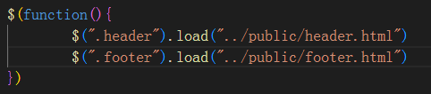

但是在三级页面里公共结构跳转的路径和图片路径就会发生改变，只需在三级页面里重新获取路径在加上 . . /

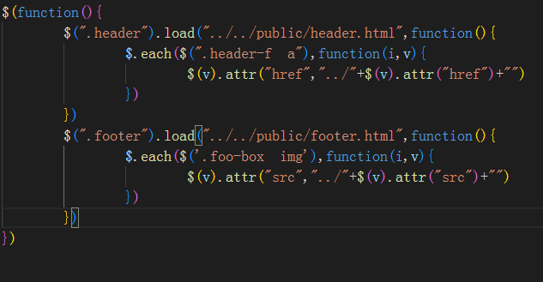

子页面导航点击after 过渡效果

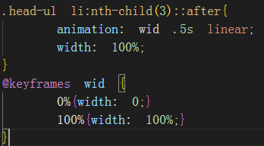

数字滚动初始化：



滚动动画：



Swiper轮播图冲突问题：

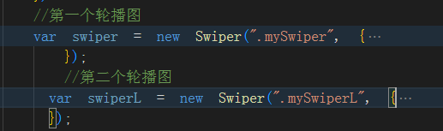

初始化的时候把类名分别开就行,跟结构上的类名对照。

分页器，左右箭头同样操作。

所遇到的问题及解决:



轮播图是swiper

点击箭头按钮 左边的文字tab跟着轮播图对应 切换 刚开始自己写的计数器控制文字tab索引，点击去累加实现一起切换，然后发现点击稍快点的话 数字也就累加的快跟swiper图片切换的速率不一致，导致文字，图片，不对应。

就又在官网API看文档 找到能控制每个图片索引的办法

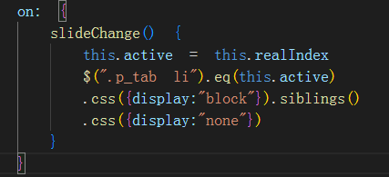

让tab切换的索引跟着轮播图的索引走，这个问题就解决了。

同时轮播图上还有个遮罩层、

点击当前的，实现下一个、和当前的遮罩层高度切换，

可以用swiper切换自带的类名来完成

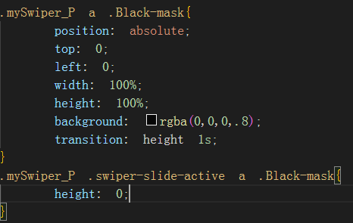

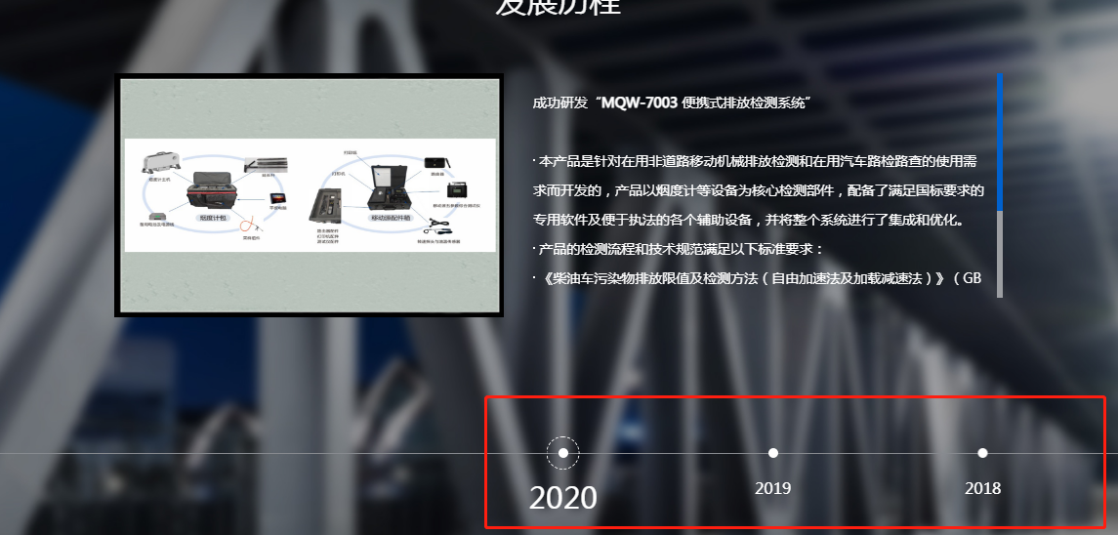

这一块的分页器要跟着轮播图的走动发生偏移，所以就又用到了swiper图片索引

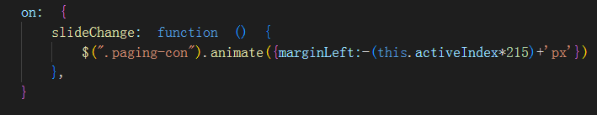

分页器外面的大盒子跟着轮播图的索引去走marginLeft值就能完成。